11.04.2018г. на отделении «ОиПП» проведён классный час
в группе 102.

Тема классного часа: «Златоуст космический».

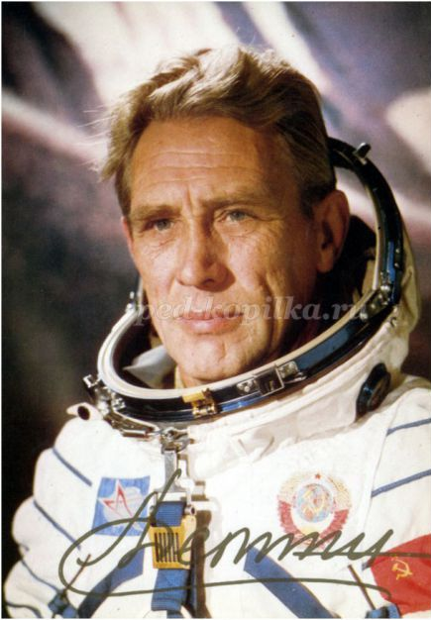

Космонавты в Златоусте.
В декабре 1974 года в Златоусте побывал космонавт-
Лев Степанович Дёмин (1926-1998).
Он посетил Златоустовский машзавод и музей во Дворце Победы, оставив в книге посетителей памятную запись.

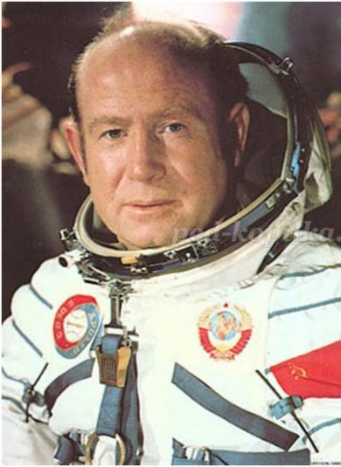

В 1978 году космонавт- Алексей Архипович Леонов.
Он совершил первый в истории космонавтики выход в открытый космос продолжительностью 12 минут 9 секунд.
А.А. Леонов побывал в ассортиментном кабинете завода имени
В. И. Ленина, оставил в гостевой книге такую запись:
« Все, что сделано было в Златоусте раньше и делается сейчас, вызывает необыкновенное восхищение, чувство гордости за наш народ, его яркий талант.
Я преклоняюсь перед этим талантом и руками великих мастеров, прославляющих наше Отечество».

Мероприятие проведено библиотекарем Коваленко Л.Н.

